江苏省仪征中学2021-2022学年度第一学期高二地理学科合格考导学案
课时21 交通运输布局及其对区域发展的影响
研制者：祝修桃 审核者：刘永飞
班级：________ 姓名：_________学号：________授课日期：2021年___月____日
【课程标准及要求】
课程标准 | 学习目标
结合实例，说明运输方式和交通布局与区域发展的关系 | 1、不同交通运输方式的特点  2、以“聚落”和“商业网点”为例，说明运输方式和交通布局与区域发展的关系
【导读——读教材，夯基础】
阅读必修二教材
【导学——培素养，引价值】
一、 交通运输方式和布局
1. 交通运输的概念：交通运输是指利用各种________，使________沿着特定路线实现________的过程。
2. 交通运输方式和布局
（1） 古代：我国北方以________为主；南方________发达。
（2） 现代：包括公路、________、水运、________、管道等种类。形成________、网络化的交通运输综合体系。
（3） 布局特点：交通运输方式和布局具有很强的________倾向。
二、 交通运输对区域发展的影响
1. 交通运输与聚落
（1） 交通运输与聚落的形成及城镇分布：在河流________交汇处或河流________处，有利于形成比较大的城市；我国南方城镇分布的一般规律往往是________。
（2） 交通运输与聚落空间形态：北方地区聚落布局多呈________状；南方地区聚落沿河流、铁路、公路多呈________状。
（3） 交通运输方式变化与区域发展：一个地区________条件的变化，会给这个地区城市的布局和发展带来很大的影响。
2. 交通运输与商业网点布局
（1） 商业中心与交通运输：商业活动大多数是在________便利之地，商业的繁荣又会促进交通运输业的发展。
（2） 交通运输对商业布局的影响：随着高速公路的大规模建设，许多商业集聚在高速公路与________结合部；随着集装箱运输和现代________业的发展，出现了各类专业化的市场、超市等；网上购物、________等成为商业发展的潮流。
【导思——析问题，提能力】
易错提醒1 管道运输运量大、安全可靠且比较灵活。
易错提醒2 铁路运输是山区首选的现代交通运输方式。
易错提醒3 交通运输方式决定了聚落的空间形态。
易错提醒4 商业网点比商业中心的交通区位条件更为优越。
易错提醒5 交通运输是区域发展水平的决定性因素。
【导练——解例题，找方法】
2019年12月16日，徐宿淮盐高速铁路和连淮高速铁路正式运营。下图为徐宿淮盐高速铁路和连淮高速铁路示意图。读图，回答1～2题。
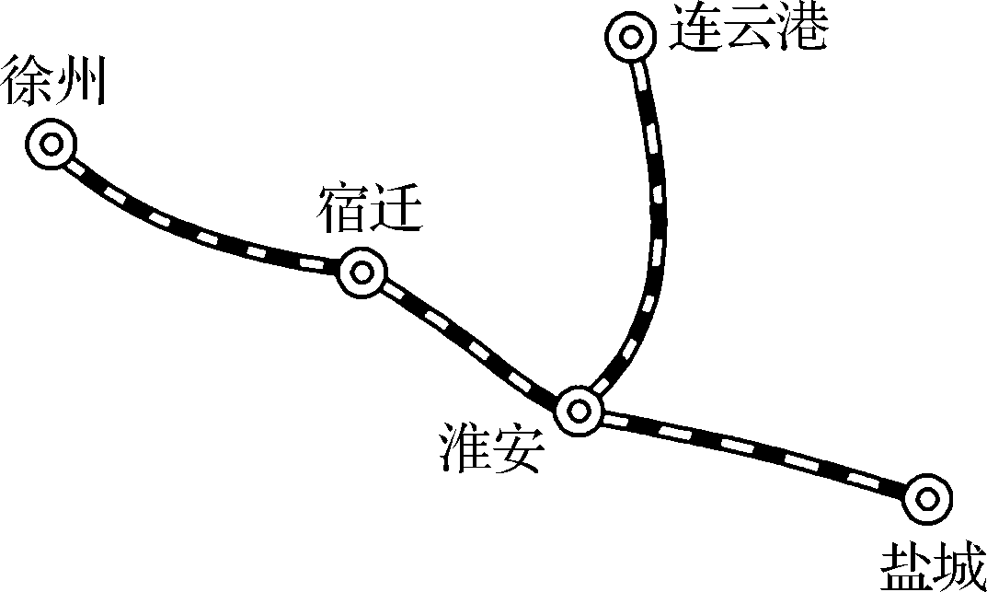
1. 在区域发展中，影响徐宿淮盐高速铁路和连淮高速铁路建设的主导因素是（ ）
A. 地形 B. 水文
C. 经济 D. 科技
2. 下列有关徐宿淮盐高速铁路和连淮高速铁路建设意义的叙述，正确的是（ ）
A. 改善沿线地区生态环境 B. 承担沿线城市间的货运
C. 加快沿线矿产资源的开发 D. 加强区际的高效联通
【课堂检测】
下图为“三种运输方式在不同距离上的客运市场份额”。读图回答1～2题。
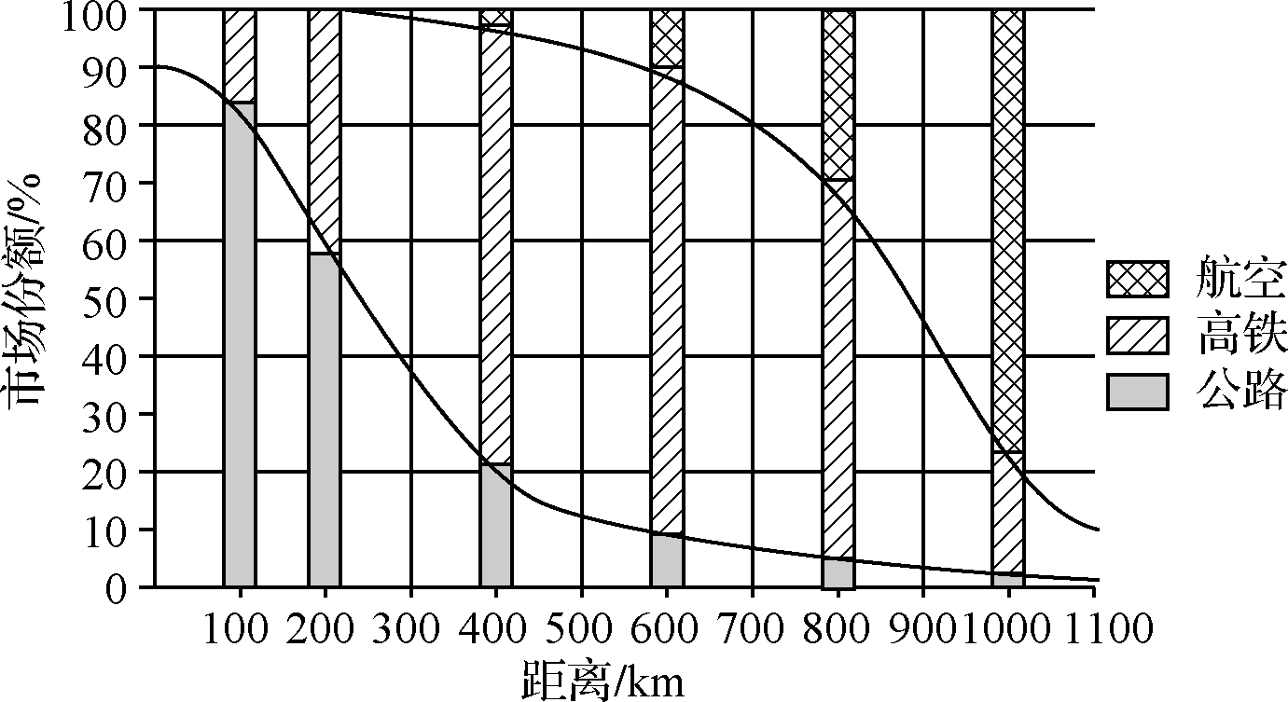
1. 各运输方式在200～400 km、800～1 000 km里程段，竞争最为激烈的分别是（ ）
A. 公路与航空、高铁与航空 B. 高铁与航空、公路与高铁
C. 公路与高铁、高铁与航空 D. 公路与高铁、公路与航空
2. 我国交通运输结构优化的方向是（ ）
A. 增加中长距离公路运输班次 B. 开通更多航空运输短距离航线
C. 减少高铁运输在中短途距离份额 D. 构建多层次结构合理的运输体系
【导悟——拓思维，建体系】

